**Министерство науки и высшего образования Российской Федерации**

**ФЕДЕРАЛЬНОЕ ГОСУДАРСТВЕННОЕ АВТОНОМНОЕ ОБРАЗОВАТЕЛЬНОЕ УЧРЕЖДЕНИЕ ВЫСШЕГО ОБРАЗОВАНИЯ**

**«НАЦИОНАЛЬНЫЙ ИССЛЕДОВАТЕЛЬСКИЙ УНИВЕРСИТЕТ ИТМО»**

**(УНИВЕРСИТЕТ ИТМО)**

**УТВЕРЖДАЮ**

*Руководитель структурного подразделения,*

*реализующего программу ДПП*

___________________ ___________

(Фамилия, И.О.) (подпись)

«___» _____________ 2023г.

**ЗАДАНИЕ  
 НА ИТОГОВУЮКВАЛИФИКАЦИОННУЮ РАБОТУ**

**Обучающемуся _**Волкову Даниилу Андреевичу**___________________________ Группа 124/28**

**Руководитель _**Осипов Никита Алексеевич**____**доцент, к.т.н.**____________________________**

(ФИО, ученое звание, степень, место работы, должность)

**Наименование темы: ___**Система учёта и хранения IP-адресов сетевых устройств**___________**

**Название структурного подразделения ЦАО ИТ**

**Наименование программы** «Разработчик профессионально ориентированных компьютерных технологий»

Срок сдачи слушателем законченной работы «___» _____________ 2023г.

Техническое задание и исходные данные к работе

В рамках реализации итоговой квалификационной работы провести разработку программного обеспечения для учёта и хранения IP-адресов сетевых устройств

а именно:

* Разработать систему аутентификации и авторизации пользователей;
* Разработать модель системы учёта и хранения уникальных данных сетевых устройств;
* Разработать модель отношения устройств разных сетевых уровней.
* Разработать программное средство, которое позволит пользователю, в зависимости от уровня доступа, просматривать, добавлять, редактировать, удалять информацию о сетевых устройствах;
* 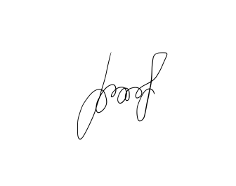Разработать графический интерфейс, позволяющий выполнять все вышеперечисленные действия.

Дата выдачи задания «05» июля 2023г.

**Руководитель __________________________**

(подпись)

**Задание принял к исполнению___________________ «05» июля 2023г.**